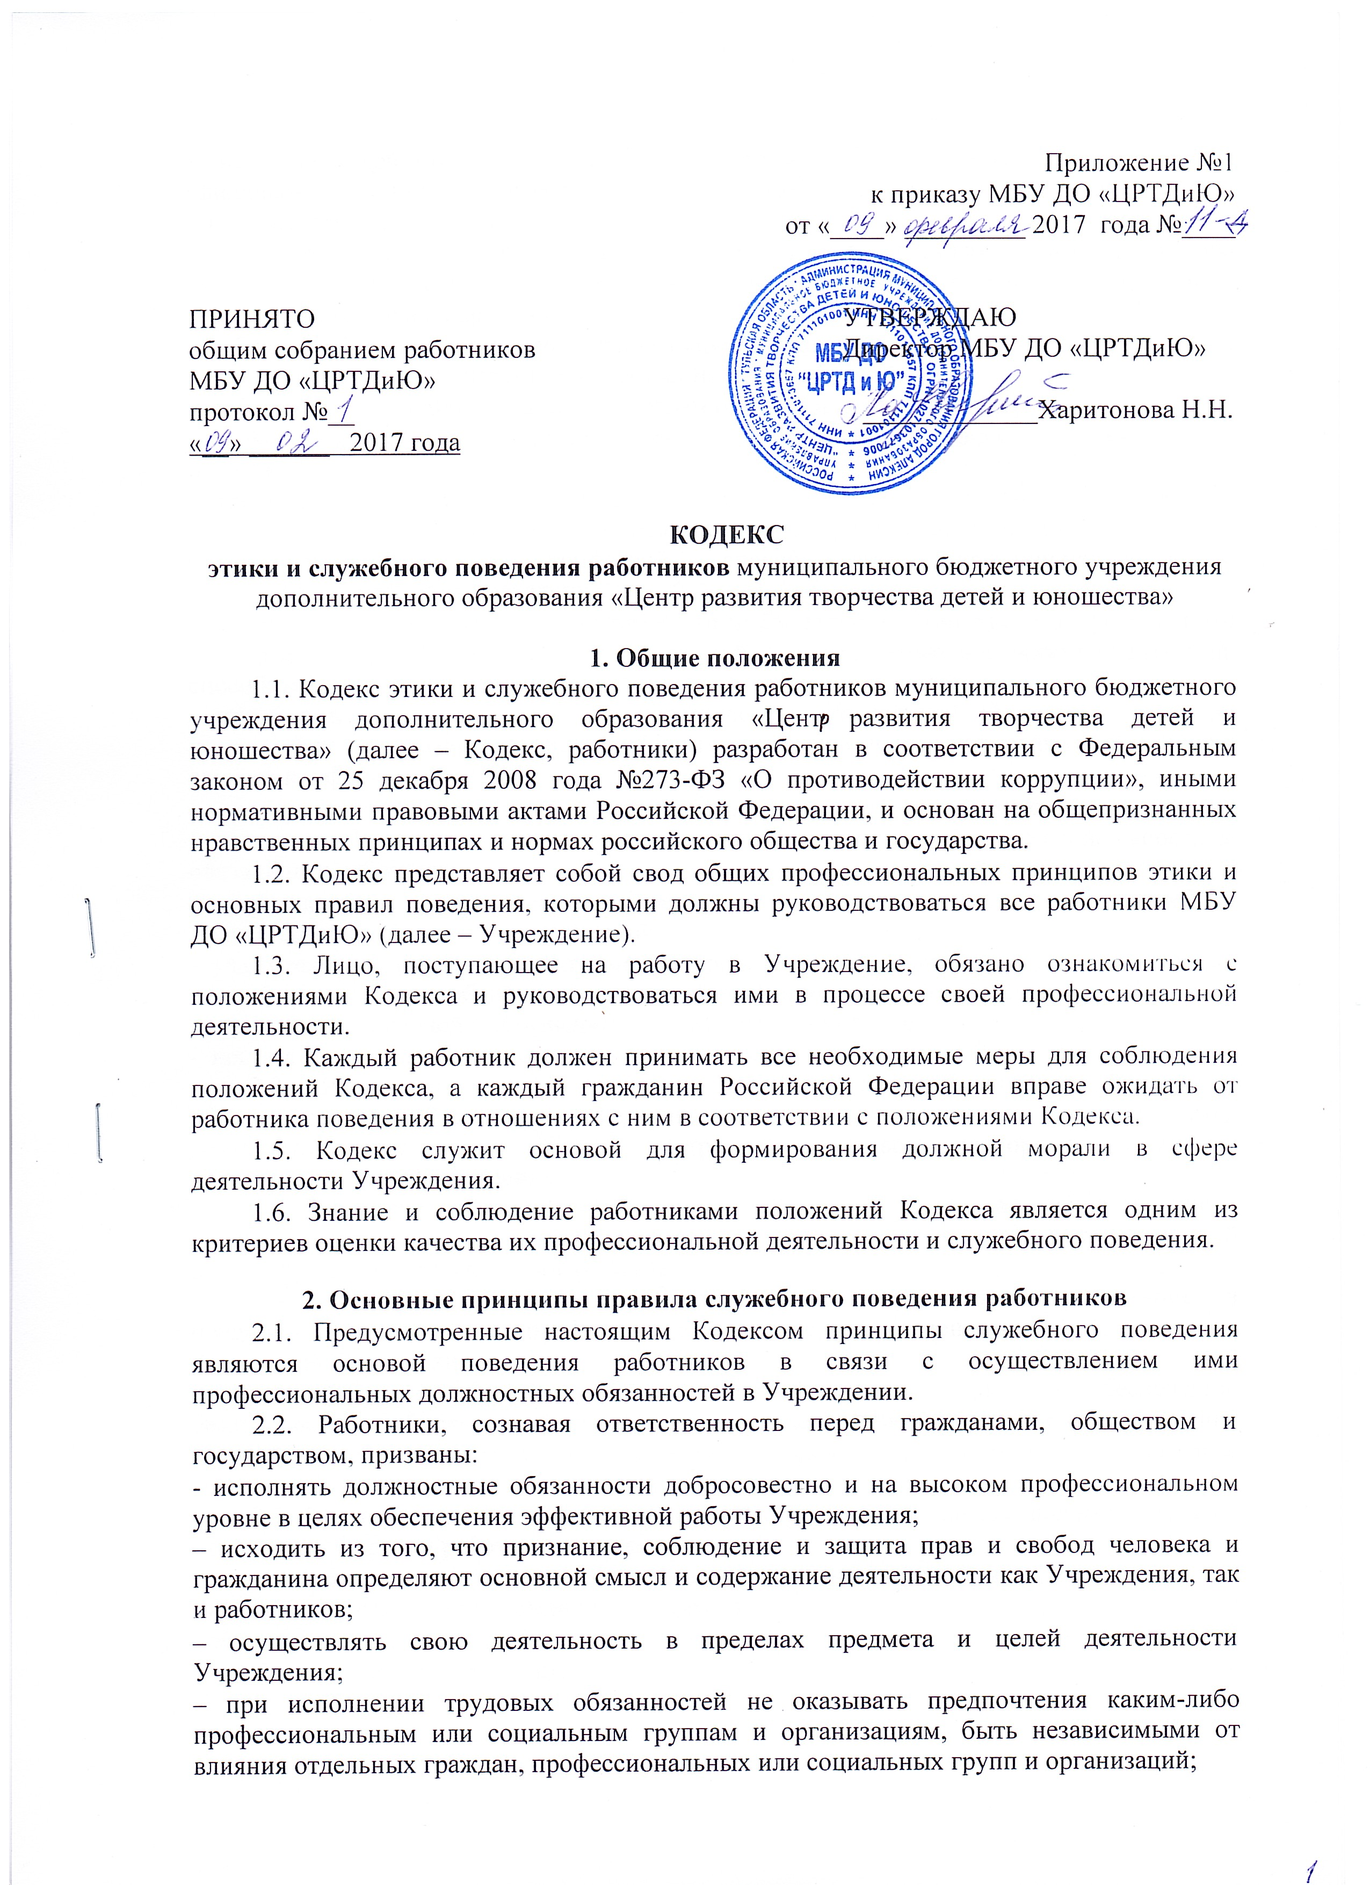
– исключать действия, связанные с влиянием каких-либо личных, имущественных (финансовых) и иных интересов, препятствующих добросовестному исполнению ими должностных обязанностей;
уведомлять работодателя, органы прокуратуры или другие государственные органы обо всех случаях обращения к работнику каких-либо лиц в целях склонения к совершению коррупционных правонарушений;

– соблюдать беспристрастность, исключающую возможность влияния на их деятельность решений политических партий и общественных объединений;

– соблюдать нормы профессиональной этики и правила делового поведения;

– проявлять корректность и внимательность в обращении с гражданами и должностными лицами;

– проявлять терпимость и уважение к обычаям и традициям народов России и других государств, учитывать культурные и иные особенности различных этнических,

социальных групп и конфессий, способствовать межнациональному и межконфессиональному согласию;

– воздерживаться от поведения, которое могло бы вызвать сомнение в добросовестном исполнении работником трудовых обязанностей, а также избегать конфликтных ситуаций, способных нанести ущерб его репутации или авторитету Учреждения;
- принимать предусмотренные законодательством Российской Федерации меры по предупреждению возникновения конфликта интересов и урегулированию возникших случаев конфликта интересов;

– воздерживаться от публичных высказываний, суждений и оценок в отношении деятельности Учреждения, руководителя учреждения, если это не входит в должностные обязанности работника;

– соблюдать установленные в Учреждении правила предоставления служебной информации и публичных выступлений;

– уважительно относиться к деятельности представителей средств массовой информации по информированию общества о работе Учреждения, а также оказывать содействие в получении достоверной информации в установленном порядке;
- нести личную ответственность за результаты своей деятельности.
2.3. Работники обязаны соблюдать Конституцию Российской Федерации, законодательство Российской Федерации, иные нормативные правовые акты, должностные инструкции правила внутреннего трудового распорядка, локальные нормативные акты Учреждения.
2.4. Работники в своей деятельности не должны допускать нарушение законов и иных нормативных правовых актов, исходя из политической, экономической целесообразности либо по иным мотивам.
2.5. Работники обязаны противодействовать проявлениям коррупции и предпринимать меры по ее профилактике в порядке, установленном законодательством Российской Федерации.
2.6. Работник обязан принимать соответствующие меры по обеспечению безопасности конфиденциальности информации, за несанкционированное разглашение которой он несет ответственность или (и) которая стала известна ему в связи с исполнением им трудовых обязанностей.
2.7. Работники, наделенные организационно-распорядительными полномочиями по отношению к другим работникам, призваны:

– принимать меры по предупреждению и регулированию конфликта интересов;
- принимать меры по предупреждению коррупции;

– не допускать случаев принуждения работников к участию в деятельности политических партий, общественных объединений.
2.8. Работники, наделенные организационно-распорядительными полномочиями по отношению к другим работникам, должны своим личным поведением подавать пример честности, беспристрастности и справедливости.

2.9. Ключевым элементом для обеспечения исполнения этических норм является возможность выявления и реагирования на факты этических нарушений. Для этого создается «Комиссия по этике», в функциональные обязанности которой входит прием вопросов сотрудников, разбор этических ситуаций, реагирование на такие ситуации.

3. Рекомендательные этические правила поведения работников

3.1. В своем поведении работнику необходимо исходить из конституционных положений о том, что человек, его права и свободы являются высшей ценностью и каждый гражданин имеет право на неприкосновенность частной жизни, личную и семейную тайну, защиту чести, достоинства, своего доброго имени.

3.2. В своем поведении работник воздерживается от:
– любого вида высказываний и действий дискриминационного характера по признакам пола, возраста, расы, национальности, языка, гражданства, социального, имущественного или семейного положения, политических или религиозных предпочтений;

– грубости, проявлений пренебрежительного тона, заносчивости, предвзятых замечаний, предъявления неправомерных, незаслуженных обвинений;

– угроз, оскорбительных выражений или реплик, действий, препятствующих нормальному общению или провоцирующих противоправное поведение;

– курения во время служебных совещаний, бесед, иного служебного общения с гражданами.

3.3. Работники призваны способствовать своим служебным поведением установлению в коллективе деловых взаимоотношений и конструктивного сотрудничества друг с другом.

Работники должны быть вежливыми, доброжелательными, корректными, внимательными и проявлять терпимость в общении с гражданами и коллегами.

3.4. Внешний вид работника при исполнении им должностных обязанностей в зависимости от условий работы и формата рабочего времени должен способствовать уважительному отношению граждан к Учреждения, а также, при необходимости, соответствовать общепринятому деловому стилю, который отличают сдержанность, традиционность, аккуратность.

4. Ответственность за нарушение положений Кодекса
4.1. Нарушение работниками положений настоящего Кодекса подлежит моральному осуждению на собраниях, а в случаях, предусмотренных федеральными законами, нарушение положений Кодекса влечет применение к работнику мер юридической ответственности.

4.2. Соблюдение работником положений Кодекса учитывается при формировании кадрового резерва для выдвижение на вышестоящие должности, а также при применении решения о поощрении или о применении дисциплинарного взыскания.

4.3. Нарушение правил антикоррупционного поведения влечет проведение служебного расследования по обстоятельствам возникновения коррупционно-опасной ситуации.

4.4. Если работник не уверен, как необходимо поступить в соответствии с настоящим Кодексом, он должен обратиться за консультацией (разъяснениями) к своему непосредственному руководителю, либо к должностному лицу, ответственному за реализацию Антикоррупционной политики.

